# Toekomstdialoog Nexus in Stedelijk Gebied

# Provincie Zuid-Holland i.s.m. Platform31 en VerDuS, 10 oktober 2019

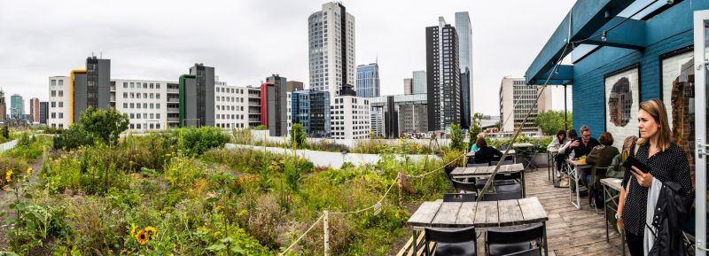

## Slim verbinden van opgaven

De wereldwijde behoefte aan schoon water, voedsel en energie zal de komende decennia exponentieel stijgen. Hoe zorgen we in de toekomst voor genoeg en duurzaam geproduceerd water, voedsel én energie? Wat betekent het maken van ruimte voor energieproductie, voor voedselproductie en waterhuishouding? Wat betekent droogte eigenlijk voor energievoorziening? Zo een drietal vragen waarin water, voedsel en energie met elkaar verbonden zijn. Die verbindingen en afhankelijkheden vormen de water-voedsel-energie-‘nexus’. Het zijn problemen die we vaak proberen op te lossen met manieren die we al kennen: als waterprobleem, als energieprobleem of als voedselprobleem. Binnen het werkprogramma van de [Toekomstagenda](https://www.zuid-holland.nl/overons/toekomstagenda/) loopt binnen Provincie Zuid-Holland op dit moment een toekomstonderzoek naar de samenhang tussen wateropgaven, voedselopgaven en energieopgaven (Wa-V-En). Tijdens dit onderzoek gaan we op zoek naar slimme oplossingen waarbij deze opgaven in samenhang bekeken worden.

Meer informatie: [www.zuid-holland.nl/wavennexus](http://www.zuid-holland.nl/wavennexus)

Je kunt ook direct contact opnemen:

Jeroen van Schaick [j.van.schaick@pzh.nl](mailto:j.van.schaick@pzh.nl) of Jasper Dijkema [j.dijkema@pzh.nl](mailto:j.dijkema@pzh.nl)

## De stad: nexus als technische, sociale en politieke opgave

**Biedt de ‘water-voedsel-energie-nexus’ (Wa-V-En) een geschikte benadering om grote stedelijke opgaven aan te pakken? Of maakt dit concept het bestuderen van de toch al complexe werkelijkheid nodeloos ingewikkeld? Ruim dertig wetenschappers, beleidsmakers en andere experts kwamen op** donderdag 10 oktober 2019 bij elkaar om **dit op basis van vier gepresenteerde casussen in te schatten. Gedeelde observatie: wetenschappelijk onderzoek kan een belangrijke rol spelen in het overbrengen van de urgentie van een gezamenlijke aanpak van water-, energie- en voedselvraagstukken in de stad.**Onderzoekers brengen nieuwe inzichten met kernindicatoren om de nexus te duiden. Decision-support**systemen zijn daarbij met name waardevol als ze samen met de gebruikers en beslissers ontworpen worden. Urban Living Labs rondom de nexus zijn daarvoor interessante doe- én leeromgevingen. De nexus blijkt daar niet zozeer een technisch uitdaging, maar ook een sociale en vooral politiek-bestuurlijke opgave.** Hoe zorg je voor voldoende draagvlak voor innovaties bij omwonenden en de politiek en hoe zorg je dat mensen niet worden buitengesloten?

In dit verslag verkennen we, op basis van de bijeenkomst, projectdocumentatie en [interviews met de onderzoekers](https://www.platform31.nl/wat-we-doen/onderzoek/surf/de-water-energie-voedsel-nexus-in-de-stad), kansen en obstakels voor een stedelijke nexus-aanpak.

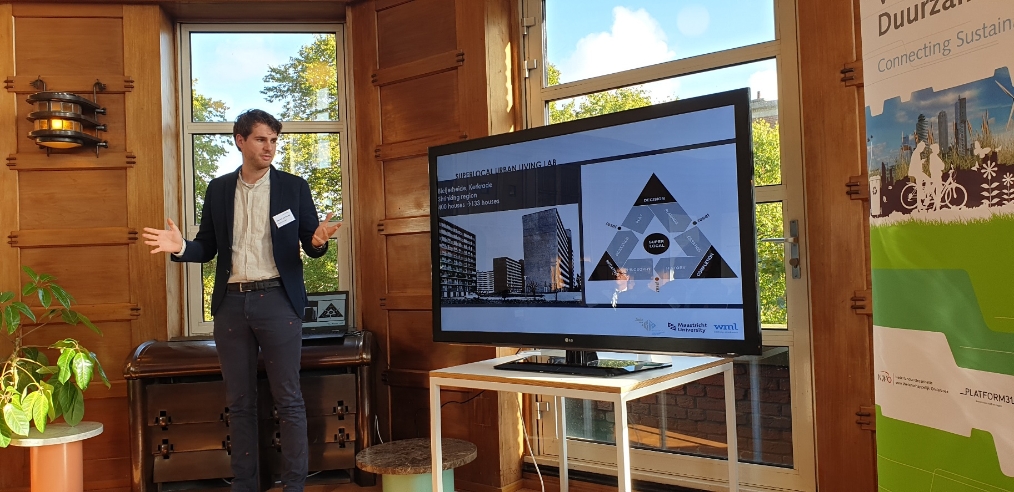

# Sustainable Urbanisation Global Initiative: Food-Water-Energy-nexus

Provincie Zuid-Holland organiseerde de toekomstdialoog over de water-voedsel-energie-nexus in de stad samen met [Platform31 en Verdus SURF](https://www.platform31.nl/wat-we-doen/onderzoek/surf/de-water-energie-voedsel-nexus-in-de-stad). Zij coördineren de kennisverspreiding voor de Nederlandse projecten binnen het Europese onderzoeksprogramma ‘[Sustainable Urbanisation Global Initiative: Food-Water-Energy-nexus](https://jpi-urbaneurope.eu/calls/sugi/)’.

In totaal zijn er zeven internationale projecten met Nederlandse onderzoekspartners binnen VerDuS SURF, die zich met de water-voedsel-energie-nexus bezighouden. Vier ervan presenteerden op de expertmeeting het living lab dat ze bestuderen. Lees op de [VerDuS-website](https://www.verdus.nl/programma/surf/) meer over het onderzoeksprogramma.

Gepresenteerde casus:

* [ENLARGE](https://www.verdus.nl/project/enlarge/) (hield presentatie)
* [GLOCULL](https://www.verdus.nl/project/glocull/) (hield presentatie)
* [M-NEX](https://www.verdus.nl/project/m-nex/) (hield presentatie)
* [WASTE FEW ULL](https://www.verdus.nl/project/waste-few-ull-afval-reduceren/) (hield presentatie)

Overige SUGI-projecten:

* [Cityfood](https://www.verdus.nl/project/cityfood/)
* [CRUNCH](https://www.verdus.nl/project/crunch/)
* [Urbanising in place](https://www.verdus.nl/project/urbanising-in-place/)

Doelstelling van het onderzoeksprogramma SUGI/Food-Water-Energy Nexus:

*“The interactions between food, water and energy are of paramount interest to policy, science and the society at large, today and even more so in the upcoming decades. Challenges connected with population increase and food shortages, scarce water and insufficient energy resources demand solutions. … The overall challenge today is to move to action through dialogue: from a sector oriented technocratic approach to one that recognises more diverse viewpoints and rationalities.”*

## Trends

Joost Damen, afdelingshoofd Water, Groen en Grondzaken van de Provincie Zuid-Holland, heette iedereen op 10 oktober welkom. ‘Als provincie houden we ons niet alleen bezig met de vraagstukken van vandaag en morgen, maar ook met die van overmorgen. Daarvoor hebben we vergezichten nodig, die de wetenschap ons kan brengen. We moeten er allereerst voor zorgen dat we de politiek prikkelen en uitdagen om over de integrale benadering van water, voedsel en energie na te denken.’ De noodzaak om aan stedelijke opgaven vanuit nexus-perspectief te werken komt voort uit een stapeling van opgaven, juist in het stedelijk gebied. In het stedelijk gebied is door de veelheid van belangen sprake van een complexe samenhang van ontwikkelingen zoals:

* **Woningbouwopgave en energietransitie in de gebouwde omgeving**: De komende decennia zijn 240.000 woningen nodig welke grotendeels zullen landen in het bestaande stedelijke gebied. Dit legt beslag op de nog beschikbare ruimte in deze gebieden en vraagt om slimme oplossingen om in de stad ook ruimte voor groen en water te hebben.
* **Voedselvoorziening ontkoppeld van de stad**: voedselproductie en –verkoop is als gevolg van de combinatie van schaalvergroting en internationalisering de laatste decennia steeds verder van de keuken van stadsbewoners af komen staan. In de stad is bovendien steeds minder ruimte voor voedselproductie. De voedselindustrie heeft ruimte op bedrijventerreinen gevonden. De voedselindustrie en -verkoop is in handen gekomen van een steeds kleiner aantal grote bedrijven die op afstand staan van de voedselconsumenten.
* Verschuiving naar eigen **verantwoordelijkheid consumenten**: Terwijl voedsel-, water- en energieconsumenten op steeds grotere afstand van producenten zijn komen te staan, is de laatste decennia een waardenstelsel in opkomst waar consumenten op individueel niveau verantwoordelijk worden gehouden voor hun keuzes en gezondheid: Waar komt jouw energie en jouw voedsel vandaan? Hoe is dat geproduceerd? Een beter milieu begint immers bij jouzelf? Het grootste deel van de consumenten woont in de stad.

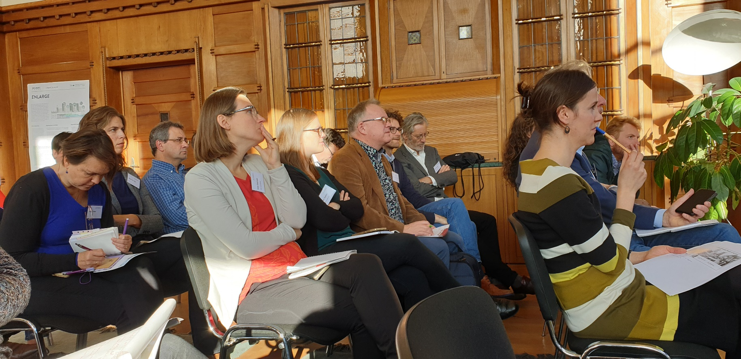

* **Stapeling van (duurzaamheids)opgaven:** Juist in het stedelijk gebied voelen gebiedsontwikkelaars de druk om meerdere opgaven tegelijkertijd aan te pakken. Hierdoor ontstaan prijsopdrijvende effecten voor nieuwbouw en gebiedstransformatie. Duurzaamheidsopgaven verdringen elkaar om prioriteit. Tegelijkertijd is de druk om sneller te bouwen steeds groter.Voor ontwikkelaars voelt het als stapeling van opgaven. Er zijn nog weinig projecten die laten zien dat slim verknopen tot beter én sneller bouwen leidt.
  + **Circulaire economie**: zo veel mogelijk sluiten van kringlopen. In het stedelijk gebied wordt enorm veel afval geproduceerd, afgevoerd en verbrand. De bouw is een van de sectoren waarin veel materiaal omgaat. Zouden we de hoeveelheid afval, materiaalgebruik en CO2-uitstoot kunnen verminderen, en het afval dat we overhouden opnieuw kunnen gebruiken?
  + **Energietransitie**: welke mogelijkheden zijn er in het stedelijk gebied om van het aardgas af te gaan? Zouden er warmtepompen aangelegd kunnen worden, zonnecellen of simpelweg betere isolatie van huizen? De vraag is of particulieren of de overheid hier het voortouw in neemt.
  + **Klimaatverandering**: adaptatie en mitigatie in stedelijk gebied. Er zou bijvoorbeeld ruimte gemaakt kunnen worden voor groen en wateropvang, en als mitigatiemaatregel meer geïnvesteerd worden in infrastructuur voor elektrische (deel)auto’s en het openbaar vervoer.
* **Noodzaak tot vervanging oude infrastructuur:** Steden en netwerkbeheerders in steden staan voor een enorme opgave om de komende decennia riolering en kabels en leidingen te vervangen; en om dat te doen met zo min mogelijk hinder en schade**.** Tegelijkertijd vragen water, voedsel en met name energieopgaven - om digitalisering niet te noemen - om de aanleg van nieuwe infrastructuur. Dit gebeurt allemaal tegelijk in de schaarse ondergrondse ruimte in steden. Dit zal steeds vaker gaan leiden tot conflicten in de ondergrond. Daaruit volgen trade-offs tussen keuzes wat wel en niet – of pas veel later - gaat gebeuren met vervanging en aanleg van ondergrondse infrastructuur,

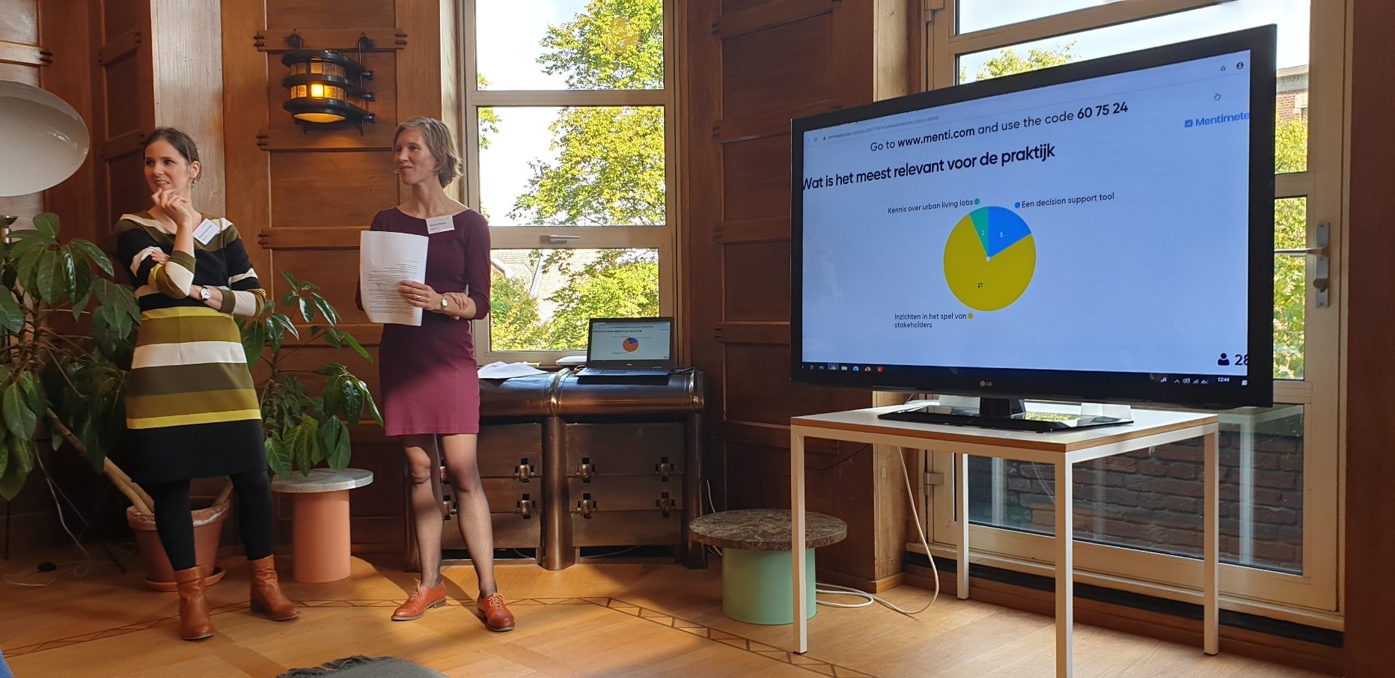

Verschillende invulling stedelijk nexus-perspectief

Marloes Hoogerbrugge en Barbara Heebels van Platform31 lichtten op de bijeenkomst het kennisinitiatief VerDuS toe en de [zeven internationale onderzoeksprojecten (pdf)](https://www.verdus.nl/assets/uploads/2019/10/Hoogerbrugge_Heebels_SUGI_VerDuS.pdf) die zich daarbinnen bezighouden met de water-voedsel-energie-nexus. De projecten hebben een looptijd van drie jaar en zijn nu ongeveer een jaar onderweg. Ze houden zich allemaal op hun eigen manier bezig met het in beeld brengen van de wve-stromen in het stedelijk gebied. De een start daarvoor bij energie, de ander bij voedsel, maar altijd worden de andere stromen erbij meegenomen. Alle projecten zijn interdisciplinair opgezet. Ze kennen vaak een combinatie van een technisch- of systemisch- en een sociaal- of governance-perspectief.

In de meeste projecten wordt onderzoek gedaan binnen een urban living lab (ULL) en worden er op basis van de inzichten hieruit decision-support systems ontwikkeld. Een belangrijke vraag die opkomt is hoe we ervoor kunnen zorgen dat de ontwikkelde kennis ook doorwerkt in de praktijk en in beleid. Een andere vraag is of de lessen die in een ULL worden ontwikkeld ook op andere plekken bruikbaar zijn.

Lessen uit de bijeenkomst: Obstakels

Politici meekrijgen  
Experimenteerruimte voor onderzoek in de praktijk is nuttig en leerzaam, maar deze inzichten moeten ook geagendeerd worden en landen in de politiek om echt effect te bereiken. Daarom is het belangrijk om politici mee te nemen in je onderzoeksproject, en te betrekken in de pilot en het gesprek hierover, zoals bij GLOCULL nu al gebeurt. Het obstakel hierbij is dat bestuurders aangesteld worden voor een periode van een paar jaar, terwijl deze ontwikkelingen veel meer tijd vragen. De vraag is dus hoe je ervoor kunt zorgen dat politici op korte termijn kunnen ‘scoren’ met de inzichten van jouw onderzoek/pilot.

Wet- en regelgeving  
Omdat nexus ontwikkelingen om een nieuwe inrichting van bijvoorbeeld het drink- of afvalwatersysteem vragen, is het noodzakelijk dat de wet- en regelgeving dit mogelijk maakt. Wanneer dit niet het geval is, en de wetgeving weinig ruimte laat om nexus experimenten uit te voeren, nieuwe verdienmodellen uit te vinden en anders om te gaan met grond- en reststromen ontmoedigt dit ondernemers om hiermee aan de slag te gaan. Voor bedrijven is de houding van het management hier ook cruciaal in: ook zij moeten de meerwaarde inzien van een nieuwe inrichting van het bedrijf. Zoals Rachel vertelde in haar presentatie: “Er zijn veel motieven om circulair te gaan werken, en maar twee grote barrières: de houding van het management en wet- en regelgeving”.

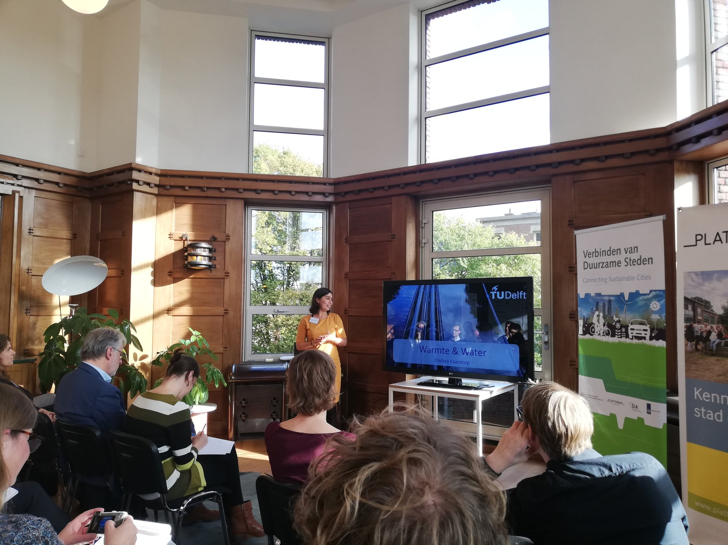

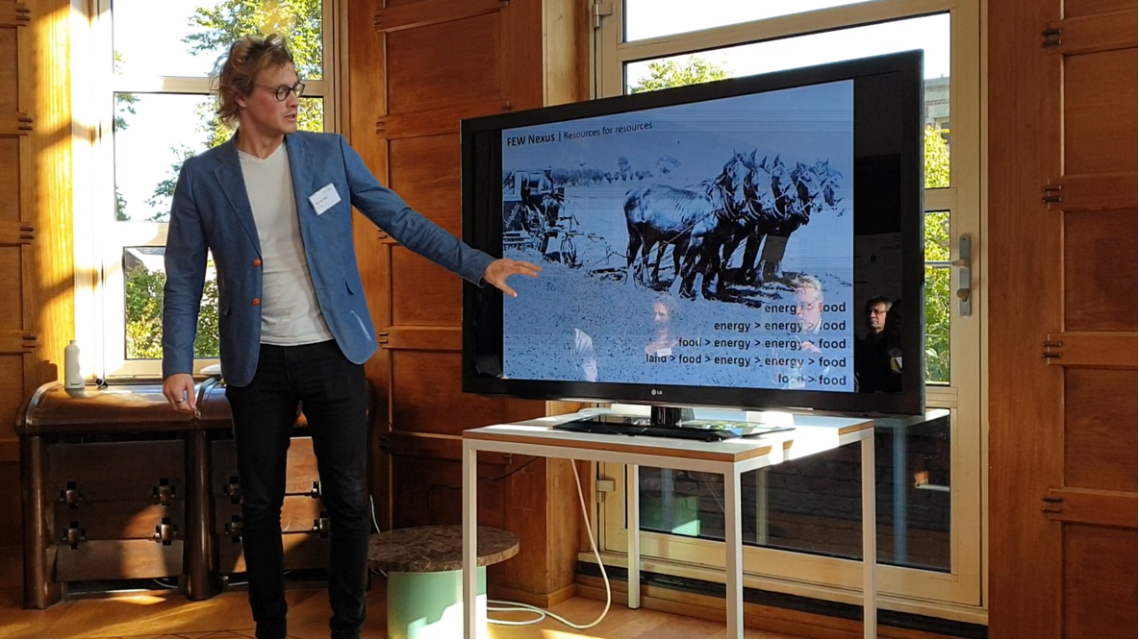

Hoe inclusiever hoe stroever  
Binnen de water-voedsel-energie nexus wordt er per definitie systeemoverstijgend nagedacht. Tijdens de bijeenkomst werd benoemd dat hoe domein-overstijgender je aan de slag gaat, hoe stroever het proces wordt, omdat je in aanraking komt met steeds meer actoren, belangen en regels. Op deze manier kan het inclusieve karakter van de nexus dus vertragend werken.

Perverse prikkels  
Tijdens de zaaldiscussie werd benoemd dat het huidige systeem ook tot perverse prikkels kan leiden. Zo draait de circulaire economie op het sluiten van (afval)stromen. Hierdoor blijft er steeds vraag naar afval bestaan. De vraag is of we onze ambities niet zouden moeten opschalen, waardoor grondstoffen al eerder in het systeem hergebruikt kunnen worden, en we veel minder afval produceren.

## Lessen uit de bijeenkomst: Kansen

Experimenteren met de nexus in de praktijk   
Waar de nexus-literatuur soms nogal algemeen of hoog-over kan zijn, ligt er een kans in het experimenteren met de nexus in de praktijk. Een kans om te bekijken wat wél en niet werkt en het draagvlak van buurtbewoners en politiek te verkennen, en hen actief te betrekken bij de projecten. Hieruit kunnen sprekende voorbeelden ontstaan, wat het voor anderen weer makkelijker maakt een beeld te krijgen van wat de nexus nu precies inhoudt. Dit kunnen ook eye-openers zijn die de urgentie om met de nexus aan de slag te gaan duidelijk maken, zoals het visueel in beeld brengen van de bosarealen van Nick ten Caat om CO2-uitstoot inzichtelijk te maken.

Mensen samenbrengen

Door buurtbewoners samen te brengen rondom lokale projecten, bijvoorbeeld stadslandbouw, moedig je mensen aan om elkaar te leren kennen. Het blijkt dat mensen dit prettig vinden. Daarnaast laat je ze dan meteen kennis maken met het thema, om zo bewustwording te creëren en het draagvlak om duurzame keuzes te maken te vergroten. Dit zou voor nexus projecten net zo kunnen werken: wellicht zijn mensen eerder bereid om voedsel te eten wat geproduceerd is met menselijke mest wanneer zij zelf betrokken worden bij het afkoppelen van hun rioolwater?

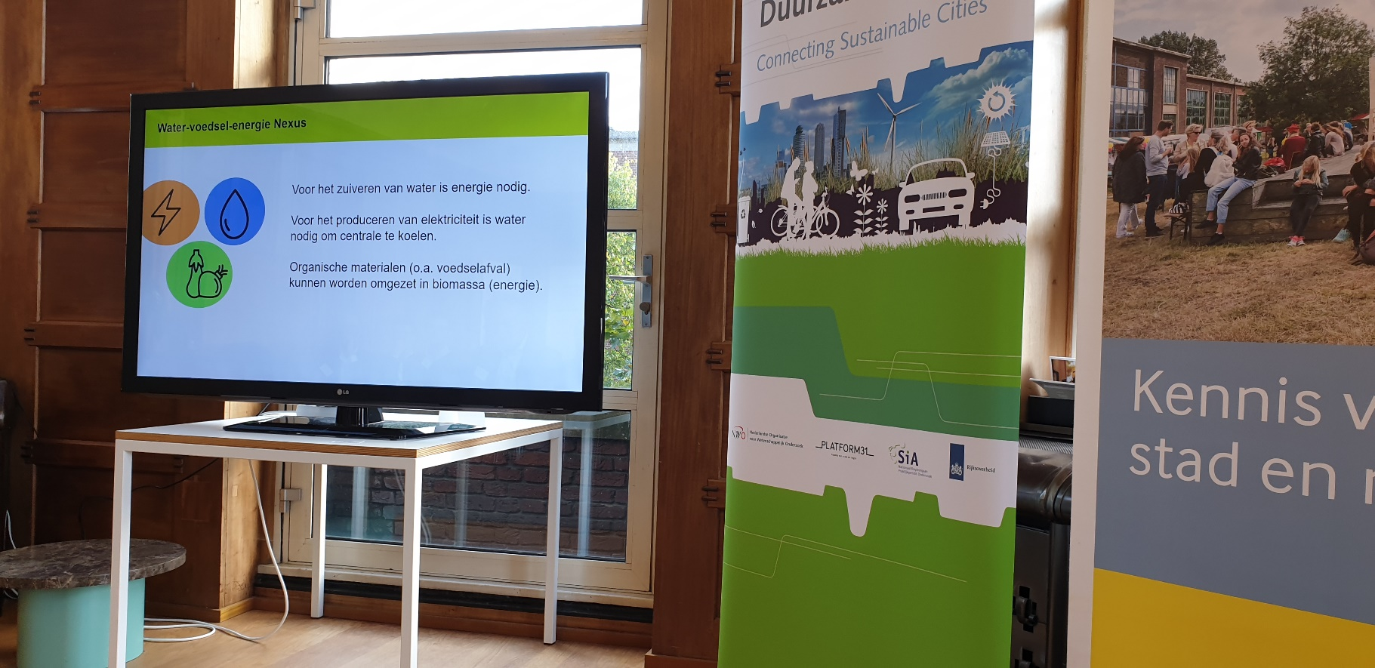

Nexusproducten en –diensten  
Nexus-producten en –diensten bieden een kans om onszelf economisch te profileren. De vraag is waar wij over 10, 20 jaar ons geld mee willen verdienen? Hoe ziet de wereld er dan uit? Wij zijn in deze provincie altijd goed geweest in het toepassen van technologische ontwikkelingen. Als wij ons specialiseren in nexus-producten en -diensten zou dit wel eens een nieuwe markt en een nieuw verdienmodel kunnen opleveren.

Overheid moedigt innovaties aan

Tijdens de bijeenkomst werden innovaties gezien als grote kans om met de voedsel-water-energie nexus aan de slag te gaan. Deze zouden dan ontwikkeld worden door het bedrijfsleven, waarbij ze niet beperkt worden door strikte regelgeving vanuit de overheid. Het zou zelfs mooi zijn als de overheid deze innovaties juist zou stimuleren. Neem bijvoorbeeld SUPERLOCAL. In dit project was het mogelijk om bestaand materiaal te hergebruiken, wat zorgde voor minder transport en dus CO2 reductie.

Politici laten scoren  
Wanneer dit niet lukt is het een obstakel, wanneer dit wel lukt is dit een kans. Op het moment dat politici inzichten in handen krijgen waarmee zij beleid vorm kunnen geven en impact kunnen hebben, hebben zij zichzelf politiek op de kaart gezet, terwijl tegelijkertijd de nexus onder de aandacht is gebracht. Win-win dus.

## Algemeen beeld: strategieën

Het zoeken naar manieren om de nexus in het stedelijk gebied vorm te geven vindt plaats vanuit verschillende spanningsvelden. Er kwamen in deze bijeenkomst vier tegenstellingen naar boven:

Formeel <-> Informeel

Samenleving <-> Overheid

Afspraken <-> Experimenteren

Individu <-> Collectief

Net zoals tijdens de nexus-toekomstdialoog in de Greenport West-Holland kwam vooral de vraag naar boven hoe je je als collectief kunt organiseren. Daarbovenop werd tijdens deze bijeenkomst de verantwoordelijkheidsvraag scherper gesteld: waar leg je de eindverantwoordelijkheid tussen collectief en individu? Zou iedere consument nu moeten weten of zijn/haar water, voedsel en energie op een duurzame manier geproduceerd is? En kunnen zij daarop aangesproken worden? Hier merk je ook dat er naar de overheid gekeken wordt om richting aan te geven. Mensen zijn niet bereid om nu investeringen te doen in een warmtepomp, als blijkt dat de overheid wellicht een andere energie-infrastructuur gaat aanleggen. Zo blijven particuliere investeringen nu vaak stilliggen.

Tijdens deze bijeenkomst zijn verschillende strategieën gebruikt om over de nexus te praten. Allereerst vanuit ‘innovatie-oogpunt’, waarbij innovaties worden gezien als kans om de nexus op kleine schaal op te lossen. De Urban Living Labs waar de PhD onderzoekers hun projecten uitvoeren, dienen als testlocatie voor deze innovaties. Een strategie die daarop aansluit is de vraag om steun van de overheid: deze zou een klimaat moeten creëren waarin mensen worden aangemoedigd te experimenteren met innovaties. De wet- en regelgeving zou dit proces niet in de weg moeten staan. Tenslotte is een strategie het inzetten van wetenschappelijk onderzoek. De data en inzichten die hieruit voortkomen kunnen de urgentie van de nexus onder de aandacht brengen.

## Colofon

***Projectteam water-voedsel-energie-nexus***

Els Boesveld

Jasper Dijkema

Jeroen van Schaick

Anna Zuidmeer

***Verdus/Platform31***

Ymkje de Boer

Marloes Hoogerbrugge

Barbara Heebels

Provincie Zuid-Holland, oktober 2019

Dit verslag kwam tot stand binnen de [Toekomstagenda](http://www.zuid-holland.nl/toekomstagenda) van de provincie Zuid-Holland.